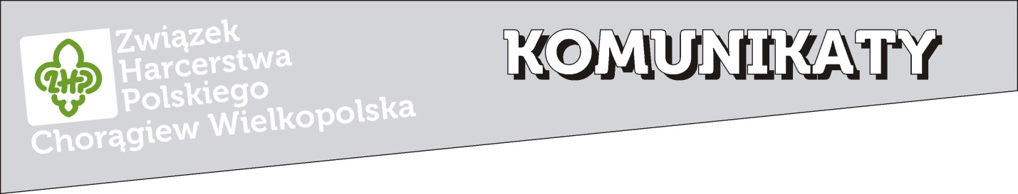
nr 05/655/2020 06 lutego 2020 roku

- Harcerska Akademia Rozwoju Pedagogicznego

W marcu 2020 roku rusza już czwarty z kolei moduł w Harcerskiej Akademii Rozwoju Pedagogicznego. Tym razem forma adresowana jest do namiestników i drużynowych pełniących funkcję powyżej 3 lat. Zajęcia prowadzone będą przez kadrę akademicką Akademii Pedagogiki Specjalnej oraz doświadczonych instruktorów ZHP.
Zachęcam do aktywności w rozpowszechnianiu informacji, w hufcach, w których już działają namiestnictwa, ale także w tych, gdzie staracie się wspomóc ich powstanie.

hm. Kinga Pelec

- Wielkopolski Plebiscyt Instruktorski

Do 11 lutego trwa głosowanie w pierwszym Wielkopolskim Plebiscycie Instruktorskim. Zapraszamy do oddania głosów na swoich faworytów. http://plebiscyt.zhp.wlkp.pl/
phm. Marianna Kłos

- Informacja o korzystaniu ze środowiska PRZYPOMNIENIE

Przypominam, że do 10 lutego należy przesłać informację za rok 2019 o korzystaniu ze środowiska. Informacja dotyczy:
- samochodów i innych urządzeń spalinowych wraz z ilością zużytego paliwa
- ilości zużytego paliwa (węgiel, drewno, gaz) w obiektach harcerskich
- ilości pobranej wody z własnego ujęcia (własna studnia) i ilości odprowadzonych ścieków do gruntu (doły chłonne)
Informacje proszę podać w tabelkach znajdujących się w załączniku do komunikatu i przesłać na adres: biuro@zhp.wlkp.pl
Informację przesłały Hufce: Jarocin, Koło, Konin, Piła, Poznań Grunwald.

hm. Janusz Wolski

- Akcja 1% dla ZHP

W repozytorium ZHP dostępne są materiały związane z przekazywaniem 1% na rzecz ZHP. W folderze można znaleźć szablony postów na portal Facebook i Instagram, ulotkę, kalendarzyk oraz wzór noty prasowej. Prosimy na początku o zapoznanie się z załączoną do materiałów instrukcją obsługi.
https://gkzhp.sharepoint.com/:f:/r/sites/e-zhp/Repozytorium/3_Szablony%20-%20wydarzenia/1%20procent/1%20procent%202020?csf=1&e=wUmDTW

phm. Marianna Kłos

- Katalog Identyfikacji Wizualnej ZHP

W repozytorium znajduję się również bardzo ważny dokument o nazwie Katalogi Identyfikacji Wizualnej ZHP. W tym dokumencie można zapoznać się z poprawnym formami wykorzystywania logo ZHP. Zachęcam do zapoznania się z wytycznymi. https://gkzhp.sharepoint.com/:b:/r/sites/e-zhp/Repozytorium/Katalog%20Identyfikacji%20Wizualnej%20ZHP-2016-07-01.pdf?csf=1&e=ViYi0V

phm. Marianna Kłos

- Instagram Takeover

W naszej chorągwi działa program Instagram Takeover. Daje on możliwość "wypożyczenia" profili naszej chorągwi do przeprowadzenia relacji z wydarzeń w hufcach. Formularz zgłoszeniowy dostępny jest na http://www.zhp.wlkp.pl/instagram-take-over/
phm. Marianna Kłos

Załączniki:

- komunikat Inspektora Ochrony Danych
- informacja o korzystaniu ze środowiska

